Berg-Schueni

Rundwanderung Spiez
16. Januar 2025

Treffpunkt: Bahnhof Spiez 9.30
Organisation: Mägi Büchi
Charakter: ausser Aufstieg nach Hondrich meist gemütliches Wandern, allwettertauglich
Ausrüstung: Stöcke, Iseli
Mittagessen: Rest. Möve Faulensee, schon des Essens wegen lohnt sich eine Teilnahme
Kürzungen: Einstieg in Hondrich , Bus Spiez – Hondrich Byfang,
oder Postauto ab Rest. Möve
Anmeldung: bis MONTAG, 14. Jan. m.buechi4@bluewin.ch, 0795480326
Fahrplan: Es ist immer ratsam, die Abfahrtszeiten zu kontrollieren.

Fortsetzung für die Kürzungsvariante:
Kaffeepause
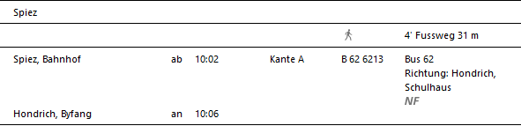


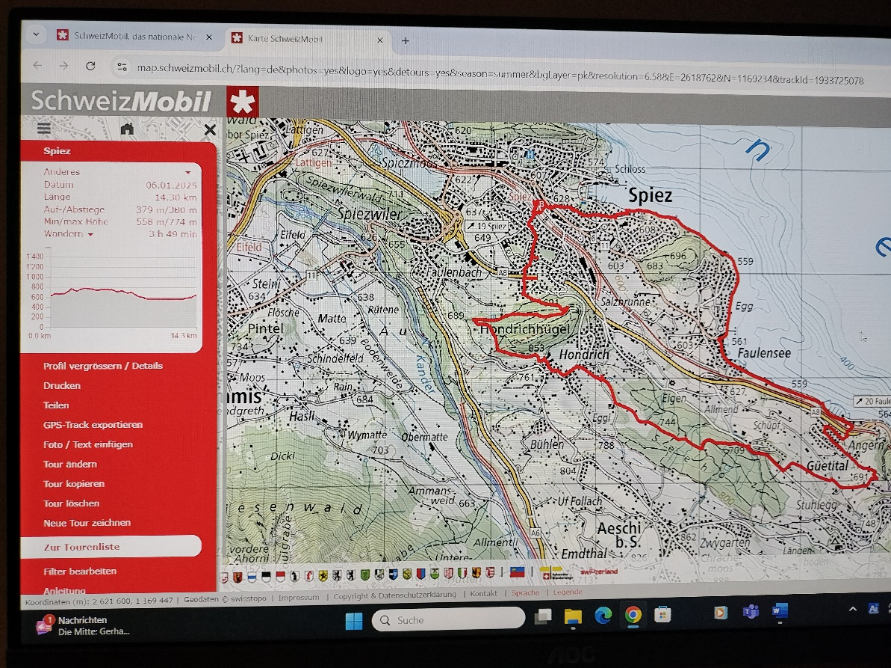

Risiken und Haftung
Die Wandergruppe namens „Berg-Schueni“ ist eine Interessengemeinschaft ohne Rechtsform und verzichtet explizit auf eine Wanderleitung. Die Teilnehmer sorgen selbständig dafür, dass sie über eine der Wandertour angepasste Ausrüstung verfügen und beurteilen für sich selbst, ob ihre körperliche Verfassung bezüglich Trittsicherheit und Leistungsfähigkeit den Anforderungen entspricht. Teilnehmer, die Notfallmedikamente auf sich tragen, informieren sinnvollerweise ihre Wanderkameraden über deren Aufbewahrungsort und Anwendung für den Fall, dass sie sich nicht selbst damit versorgen können.
Der Abschluss einer Unfallversicherung und einer Privathaftpflichtversicherung zwecks Verminderung der persönlichen finanziellen Risiken liegt in der Verantwortung der Teilnehmer. Haftungsansprüche gegen den Organisator für Schäden an Personen und Sachen, die aus der Wandertätigkeit resultieren, sind ausdrücklich ausgeschlossen.

